**学院WIFI 打卡注意事项**

**方式一：手动打卡**

1. 连接学院WIFI（nb2j.com），同时打开定位，在考勤范围内打开学习通进行打卡。

2. 使用4G或5G网络，同时打开定位，在考勤范围内打开学习通进行打卡。

3. 如果怕忘记打卡，可以根据作息时间，设置提醒时间。

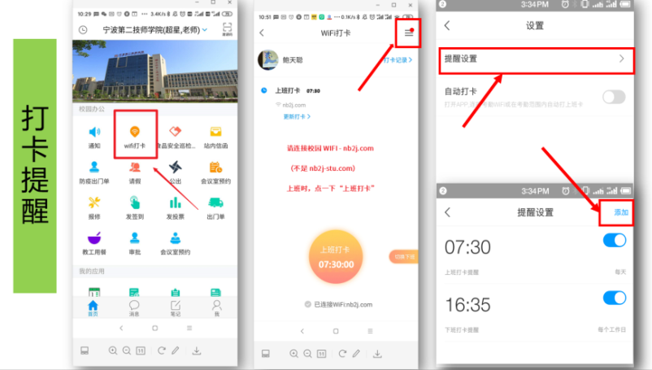

**方式二：自动打卡**

如果怕忘记打卡，可以设置自动打卡，设置完成后，进入考勤范围或连上 WIFI (nb2j.com)，打开学习通和定位，就会自动完成打卡。（注意：在设置时，上班结束时间需早于下班开始时间）

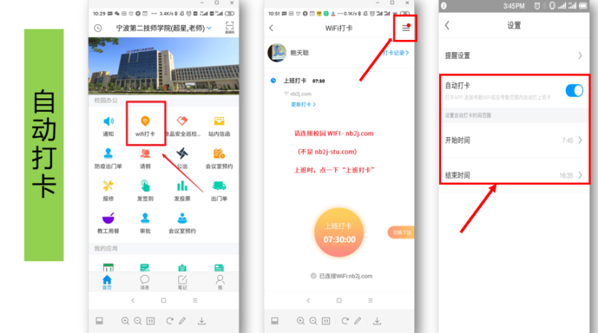

**温馨提醒：**

1. 若出现提示“连接的不是管理员设置的考勤WIFI”，只要时间与位置信息正确，仍能成功打卡。

2. 其他常见问题可戳<https://shimo.im/docs/bn3j8rWM72iwFEk2>查询或联系鲍天聪、阎耀斌。

院办 保障处